Castellum - Gillet

Pilotprojekt i projektet Energirenovering – ett nytt affärskoncept för mindre företag
Fastighetsägare: Castellum AB
LÅGAN Nätverk: Fastighetsnätverket Örebro
Datum: 2022-12-30

Förord
Denna rapport redovisar resultatet för ett av de pilotprojekt som genomförts inom projektet Energirenovering – ett nytt affärskoncept för mindre företag. Övriga pilotprojekt och projektresultat hittar du på Lågans hemsida www.laganbygg.se.
Metoden för att identifiera åtgärder för energieffektivisering och sammanställa dem i åtgärdspaket har baserats på Totalmetodiken utvecklad inom Energimyndighetens nätverk Belok och BeBo.
Projektet är finansierat av Energimyndigheten och Tillväxtverket med stöd ur den Europeiska regionala utvecklingsfonden och genomförs inom nätverket LÅGAN. Syftet med projektet är att:
- stödja övergången till en koldioxidsnål befintlig byggnadssektor genom att få till stånd energieffektivisering i samband med renovering
- öka kunskapen om fördelar och tillvägagångssätt vid renovering hos lokala aktörer
- öka samverkan lokalt och regionalt
- stärka och utvidga små och medelstora företags tjänsteutbud och stärka deras konkurrenskraft.
Örebro, 2022-12-30

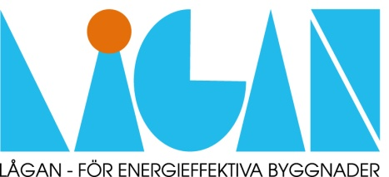
LÅGAN (samverkan för byggnader med mycket LÅG energiANvändning) är ett samarbete mellan Byggföretagen, Energimyndigheten, Boverket, Västra Götalandsregionen, Formas, byggentreprenörer, byggherrar och konsulter.
LÅGAN stöttar regionala nätverk inom byggande av lågenergibyggnader och skapar gemensamma projekt och studier för att utveckla och driva byggande och renovering av lågenergibyggnader framåt. LÅGAN ska bidra till att Sverige ska nå sina energimål genom att bostads- och lokalsektorn starkt effektiviserar sin energianvändning och ökar byggtakten av lågenergibyggnader.
www.laganbygg.se
Ansvarsfriskrivning
Hela ansvaret för innehållet i denna publikation ligger hos författarna. Det återspeglar inte nödvändigtvis den Europeiska Unionens åsikter. Varken EACI eller Europakommissionen ansvarar för hur informationen i publikationen kan komma att användas.

Sammanfattning
Byggnader uppskattas stå för ungefär 40 procent av den totala energianvändningen i Sverige såväl som i Europa. Medan energiprestandan vid nybyggnation är en viktig del i att minska energianvändningen i framtidens byggnader, finns de största energianvändningarna i det befintliga beståndet. Skärpta och kommande lagkrav om energieffektivisering av offentliga byggnader samt renovering av samtliga byggnader till nära-nollenerginivå innebär att antalet energieffektiviseringar vid renovering kraftigt kommer öka. Det har Castellum tagit fasta på som tillsammans med Fastighetsnätverket och LÅGAN driver pilotprojekt med ökat fokus på hållbar renovering. Projektet har innefattat att följa upp och utvärdera de energieffektiviserande åtgärderna vid renoveringen av Castellums fastighet Gillet.
Byggnaden är belägen i centrala Örebro och är en kontorsbyggnad som är byggd 1978. Verksamheterna i byggnaden är till 80 procent kontor och resterande 20 procent av butiker och restaurang. Byggnaden har en yta på 5 856 m² (A_{temp}) fördelat mellan sju våningsplan och ett varmgarage på 782 m². Byggnaden har från- och tilluftsbaserad ventilation (FT) där största delen är med återvinning (FTX). Byggnaden har direktverkande el som uppvärmningsform.
Åtgärder för energieffektivisering som identifierats är en anpassning av befintligt ventilationssystem för utökad återvinning av värme samt införande av vattenburet värmesystem och därigenom ersatta direktverkande el som uppvärmningsform.
Ombyggnadsprojektet befinner sig i skrivande stund i en projektplaneringsfas. Castellum har behövt invänta att en av de större hyresgästerna i fastigheten flyttat ut innan projektet kunde påbörjas. Det finns förslag framtaget för ombyggnad av ventilation och införande av vattenburet värmesystem. Vilket värmetillförselalternativ som ska väljas behöver utredas på nytt baserat på den förändring av energipriser som skett under 2022.

Innehållsförteckning
Förord 2
Sammanfattning 4
Innehållsförteckning 5
1 Bakgrund 6
1.1.1 Projektets genomförande 6
2 Byggnaden och dess tekniska system i nuläget 7
2.1 Byggnaden och dess utformning 7
2.2 Byggnadens användning 7
2.3 Inomhusklimat 7
2.4 Klimatskal 8
2.5 Tekniska system 8
3 Energi- och resursanvändning 9
3.1 Energistatistik 9
3.2 Slutanvändare 9
4 Identifierade åtgärder 10
4.1 Åtgärd 1 [vattenburet värmesystem] 10
4.2 Åtgärd 2 [anpassning av ventilationssystem] 11
5 Åtgärdspaket med Totalmetodiken 12
5.1 Indata för lönsamhetsberäkningar 12
5.2 Resultat från lönsamhetsberäkningar 12
6 Slutsatser 14

Bakgrund
Bygg- och fastighetssektorn står för en femtedel av Sveriges utsläpp av växthusgaser. Många byggnader är i behov av upprustning. Med ökat fokus på att renovera hållbart kan energianvändning och klimatutsläpp minska från branschen. Castellum medverkar med pilotprojekt kallade Tågmästaren och Gillet varav den sistnämnda ligger längre fram. Piloterna följs under planering, utredning och anbudsförfrågan med fokus på lärdomar och erfarenhetsutbyte .
Erfarenheter från nybyggnation med allt större fokus på energieffektivitet och hållbarhet behöver överföras till renovering och ombyggnad. Det har Castellum tagit fasta på som tillsammans med Fastighetsnätverket och LÅGAN driver detta pilotprojekt med ökat fokus på hållbar renovering.
Fokus på denna rapport är dokumentation och utvärdering av energiåtgärderna för pilotprojektet Gillet. En större helhet där Fastighetsnätverkets samtliga tre piloter presenteras finns sammanställt i den regionala slutrapporten.
Tabell 1: Deltagare i projektet
Medverkande | Funktion
Roger Seger, Castellum | Chef teknisk förvaltning
Per Johansson, Castellum | Teknisk förvaltare
Göran Uske, Castellum | Teknisk förvaltare tom nov 2021

Projektets genomförande
Pilotprojektet har genomförts som en del av projektet ”Energirenovering, ett nytt affärskoncept för SME” tillsammans med nätverket Lågan. Pilotprojektet har haft fokus på att genomföra en hållbar energirenovering som förbättrar byggnadens energiprestanda och bidrar till energieffektivisering. Castellums mål är att lyfta byggnaden till en modern kontorsfastighet. Parallellt med det vill fastighetsägare och följegrupp få ökad kunskap kring fördelar och tillvägagångssätt för en hållbar renovering.

Byggnaden och dess tekniska system i nuläget

Byggnaden och dess utformning
Denna byggnad är belägen i centrala Örebro med utsikt mot Örebro slott.
En kontorsbyggnad som är byggd 1978 och ägs av Castellum AB. Verksamheterna i byggnaden är till 80 procent kontor och resterande 20 procent butiker.
Byggnaden har en yta på 5 856 m² (A_{temp}) fördelat mellan sju våningsplan ovan mark och ett varmgarage på 782 m². Det finns endast ett trapphus i byggnaden och en källarvåning. I byggnaden finns det tillgängligt 27 stycken garageplatser för hyresgäster.
Tabell 2: Kort beskrivning av byggnaden (Tabellen avser flerbostadshus, ändra rubriker så det passar till byggnadskategorin i pilotprojektet)
 | Byggnaden
Byggnadsår | 1978
Antal lägenheter
Antal våningar ovan mark | 7
Antal källarvåningar | 1
Antal trapphus | 1
Antal hissar
Antal tvättstugor i byggnad
Antal fristående tvättstugor
Antal motorvärmare
Antal belysningsstolpar
Ev. lokaler
Area BOA, m²
Area LOA, m²
Area Atemp, m²* | 5856
* Uppmätt på ritning

Byggnadens användning
Eftersom verksamheterna i byggnaden är övervägande kontorslokaler och butiker sker användningen av byggnaden främst på vardagar, dagtid. Även efter renoveringen uppskattas byggnaden användas under mellan vanliga kontorstider exempelvis mellan 07.00-18.00.

Inomhusklimat
Innetemperatur och ventilation är anpassad utifrån aktuell kontorsmiljö. I den nedre delen av byggnaden finns ett par mindre butiker och en restaurang.
I samband med ombyggnadsprojektet kommer ventilationen byggas om så att den anpassas till framtida hyresgäster i fastigheten.

Klimatskal

Tabell 3: Uppgifter om byggnaden Gillets klimatskal
 | Teknisk beskrivning (materialskikt utifrån och in) | Ev. genomförd åtgärd (vad/när) | U-värde (W/m2K) | Underhållsbehov
Stomme | Betong | Ej relevant | Ej relevant | Ej relevant
Yttertak | Plåt | Omlagt år 1997 | Ej relevant, pga. isolerat vindsbjälklag | Nej
Vindsbjälklag | 200 mm isolering | Tilläggsisolerat med 200 mm år 1997 | 0,13 | Nej, pga. redan tilläggsisolerat
Ytterväggar | Betong
Fönster
Balkonger | 20 mm utvändig puts
Golvbjälklag | 150 mm lättbetong

Tekniska system
Byggnaden har direktverkande el som uppvärmningsform. Byggnaden har från- och tilluftsbaserad ventilation (FT) där största delen är med återvinning (FTX).
Tabell 4: Sammanställning av tekniska system för Gillet
 | Teknisk beskrivning | Ålder på installationen | Underhållsbehov
Ventilation | FT, FTX | 1965  Fläktar bytta 1998 | Nej
Uppvärmning | Direktverkande el | 1965  Stammar relinade 2005 | Temperaturmätare på returledning
Tappvarmvatten, VVC | Fjärrvärme, VVC endast i källarplan, kulvert från undercentral. | 1965  Stammar relinade 2005 | Nej
Undercentral | En undercentral med kulvert | 1965 | Byte av pumpar
Belysning | Trappautomat och glödljus | 1965 | Nej

Energi- och resursanvändning

Energistatistik
Här nedan följer mängden köpt energi/resurser i bygganden. Användningen av andelen kallvatten-och varmvattenanvändning, värmeenergi, elenergi står beskrivet. Statistiken är baserad på framtagen energideklaration från 2009.
Energisort | Enhet | 2009
Direktverkande el | MWh | 737,7
 | kWh/m² Atemp
Fjärrkyla | MWh
 | kWh/m²
Fastighetsel | MWh | 61
 | kWh/m²
Specifik energianvändning enligt BBR | kWh/m²
Verksamhetsel | MWh
 | kWh/m²
Total specifik energianvändning | kWh/m² | 151
Tappkallvatten | m³
Tappvarmvatten | m³

Slutanvändare

Diagram 1 Fördelning av byggnadens elanvändning

Identifierade åtgärder
I detta kapitel beskrivs de tekniska och ekonomiska detaljerna för de identifierade energibesparingsåtgärderna. [Varje åtgärd ska beskrivas i separata underrubriker (5.1, 5.2, osv).]
Följande potentiella tilläggsåtgärder har tidigare identifierats i samband med den energideklaration som genomfördes 2009
- Installation av vattenburet värmesystem
- Förslag om annat värmetillförselalternativ, geoenergi och värmepumpslösning
- Styrning av Aerotemprar i varmgarage
- Styrning av takvärme endast av temp, bör även styras med hänsyn till fukt och tid.
De åtgärder som inför ombyggnadsprojektet fortfarande är aktuella att genomföra är de förstnämnda två ovan som Castellum arbetat vidare med.
Aktuellt läge
Projektet har i skrivande stund nyligen gått in i en projektplaneringfas. En av byggnadens större hyresgäster är nu utflyttad. Det finns sedan tidigare förslag på en ombyggnation av byggnadens ventilation.
Tidigare finns även framtagna alternativ på att bygga om befintligt värmesystem för att installera bergvärme eller alternativt anslutning till fjärrvärmenät. Tidigare framtaget ekonomiskt underlag kring dessa alternativ kommer att uppdateras då energipriser har förändrats kraftigt under år 2022.
Vidare inväntar Castellum återkoppling från Örebro kommun kring om och hur en solelsanläggning kan utformas på byggnadens tak.

Åtgärd 1 [vattenburet värmesystem]
Nedan avser införande av ett vattenburet värmesystem och ifyllda värden är en första uppskattning av kostnader. Rördragning och radiatorer i lokaler är inte medräknad i nedanstående investeringar då det är tänkt att finansieras i själva hyresgästanpassningen.

Tabell 5: Energiåtgärd vattenburet värmesystem
Åtgärd 1-Namn
Årlig energibesparing, värme |  | MWh/år
Årlig energibesparing, el | 387 | MWh/år
Effektbesparing, värme |  | kW
Effektbesparing, el |  | kW
Övrig besparing |  | kkr/år
Total årlig kostnadsbesparing | 1 084 | kkr/år
Total investeringskostnad |  | kkr
Energiinvesteringskostnad¹⁾ | 6 500 | kkr
Kalkyltid ²⁾ | 30 | år
1) Det är inte ovanligt att vissa åtgärder genomförs också för underhållsskäl eller som en hyresgästanpassning. I kalkylerna för Etapp 1 ska endast de kostnader som är direkt förknippade med energieffektivisering tas med.
2) Kalkyltiden bestäms av beställaren. Vanligen väljs ekonomisk livslängd som kalkyltid för åtgärden.

Åtgärd 2 [anpassning av ventilationssystem]
Nedan avser en anpassning av befintligt ventilationssystem för utökad återvinning av värme och anpassning till kommande hyresgäster.
Ifyllda värden är en första uppskattning av kostnader.
Tabell 5: Energiåtgärd anpassning av ventilationssystem
Åtgärd 1-Namn
Årlig energibesparing, värme |  | MWh/år
Årlig energibesparing, el | 50 | MWh/år
Effektbesparing, värme |  | kW
Effektbesparing, el |  | kW
Övrig besparing |  | kkr/år
Total årlig kostnadsbesparing | 140 | kkr/år
Total investeringskostnad |  | kkr
Energiinvesteringskostnad¹⁾ | 7 000 | kkr
Kalkyltid ²⁾ | 30 | år
1) Det är inte ovanligt att vissa åtgärder genomförs också för underhållsskäl eller som en hyresgästanpassning. I kalkylerna för Etapp 1 ska endast de kostnader som är direkt förknippade med energieffektivisering tas med.
2) Kalkyltiden bestäms av beställaren. Vanligen väljs ekonomisk livslängd som kalkyltid för åtgärden.

Åtgärdspaket med Totalmetodiken

Indata för lönsamhetsberäkningar
Total uppskattad investeringskostnad för projektet uppgår till 26 785 tkr och av dessa utgörs ovanstående presenterade åtgärdsförslag för energieffektivisering till 13 500 tkr.
Tabell 6: Exempel på tabell med använda priser
Energipriser | Pris [kr/kWh]
Fjärrvärme | 1,10
El | 2,80
Fjärrkyla | 1,00

Resultat från lönsamhetsberäkningar
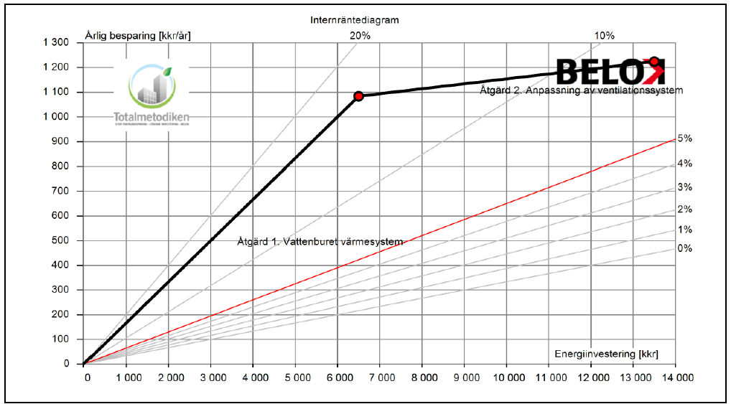
Diagram 2 Internräntediagram för åtgärdspaket Castellum - Gillet
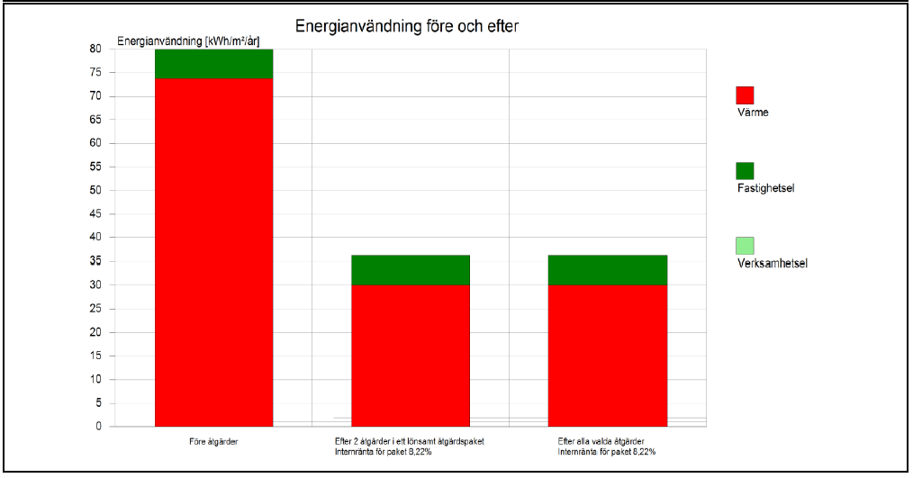
Diagram 3 Jämförelse av energianvändning före och efter åtgärder
Nedan finns en sammanställning över åtgärdspaketet.
Tabell 7: Exempel på beskrivning av olika åtgärders bidrag till den totala besparingen
 | Besparing värme [MWh/år] | Besparing el  [MWh/år] | Övrig besparing  [kkr/år] | Total besparing [kkr/år] | Investering  [kkr] | Kalkyltid  [år]
Åtgärd 1 vattenburet värmesystem | 387 |  |  | 1 084 | 6 500 | 30
Åtgärd 2 anpassad ventilation | 50 |  |  | 140 | 7 000 | 30
Totalt | 437 |  |  | 1 224 | 13 500 | 30

Tabell 8: Exempel på sammanställning av resultatet för åtgärdspaketet. Ta med de energislag som är relevanta.
Sammanställning av åtgärdspaket
Beräknad total kostnadsbesparing | 1 224 | kSEk/år
Beräknad energiinvesteringskostand | 13 500 | kSEk/år
Internränta för åtgärdspaketet | 8,2 | %
Beräknad total värmebesparing | 437 | MWh/år
Beräknad total kylbesparing |  | MWh/år
Beräknad total elbesparing | 437 | MWh/år
-varav fastighetsel |  | MWh/år
-varav verksamhetsel |  | MWh/år

Slutsatser
Ombyggnadsprojektet befinner sig i skrivande stund i en projektplaneringsfas. Castellum har behövt invänta att en av de större hyresgästerna i fastigheten flyttat ut innan projektet kunde påbörjas. Det finns förslag framtaget för ombyggnad av ventilation och införande av vattenburet värmesystem. Vilket värmetillförselalternativ som ska väljas behöver utredas på nytt baserat på den förändring av energipriser som skett under 2022. Därtill inväntar dem återkoppling från Örebro kommun kring förutsättningar för att kunna utforma en solelsanläggning på byggnadens tak.
Planerade åtgärdsförslag är av omfattande karaktär både ur ombyggnadssynpunkt, större investeringar men också de kommer ha stor betydelse för byggnadens energianvändning. Fler åtgärder (exempelvis solelanläggning) kan tillkomma men med nuvarande planerade åtgärdspaket är prognosen att byggnadens energianvändning kommer minska med mer än hälften (55 procent).
Åtgärdspaket lönsamhet har en internränta på 8,2 procent vilket överträffar Castellums lönsamhetskrav på energiprojekt vilket de satt till 5 procent (övriga investeringsprojekt har lönsamhetskrav på 7 procent).
Åtgärdspaketet kan i slutändan visa sig bli än mer lönsamt då det som presenterats i rapporten till stor del är baserat på uppskattade kostnader. Vidare Kan konstateras att åtgärd 2, anpassning av ventilationssystem som en enskild åtgärd inte hade varit lönsam (lägre lutning än lönsamhetsräntan på 5 procent). Det beror till stor del på att åtgärden inte enbart görs baserat på energieffektiviseringen utan även är en åtgärd för hyresgästanpassning.
Samtidigt är ovan ett bra exempel på Totalmetodiken och åtgärdspakets styrka. Genom att ha fokus på flera åtgärder kan en större energieffektivisering genomföras samtidigt som företagets lönsamhetskrav på investering uppfylls.

LÅGAN (program för byggnader med mycket LÅG energiANvändning) är ett samarbete mellan Energimyndigheten, Boverket, Byggföretagen,
Västra Götalandsregionen, Formas, byggherrar, entreprenörer och konsulter med syfte att öka byggtakten av lågenergibyggnader.

www.laganbygg.se

